

|  |
| --- |
| МИНОБРНАУКИ РОССИИ |
| Федеральное государственное бюджетное образовательное учреждение  высшего образования  «МИРЭА  Российский технологический университет»  **РТУ МИРЭА** |

Институт информационных технологий (ИИТ) Кафедра практической и прикладной информатики (ППИ)

# ОТЧЕТ ПО ПРАКТИЧЕСКОЙ РАБОТЕ

по дисциплине «Моделирование бизнес-процессов»

# Практическое занятие №7

|  |  |
| --- | --- |
| Студент группы | *ИМБО-02-22 Ким Кирилл Сергеевич* |
| (подпись) |
| Преподаватель | *кпн, Геращенко Л.А.* |
|  | (подпись) |
| Отчет представлен | « » 2024г. |

Москва 2024 г.

Цель занятия:

Заполнение табличных документов по моделированию бизнес-процессов

Постановка задачи:

1. Компания ООО «Т для всех» ведет бизнес по разработке ПО для различного круга организаций: государственных и частных компаний, с целью получения чистой прибыли от разработки ПО для конкретных заказчиков на основе заключаемых договоров. Возглавляет компанию Генеральный директор Иванов И.И., являющийся учредителем компании, главным бухгалтером является Петрова А.А., которая учитывает и контролирует затраты, а также поступление денежных средств от заказчиков. Компания имеет штат из 35 сотрудников, необходимое материальное обеспечение. Непосредственную работу по заключению договоров осуществляет Отдел по работе с клиентами, в частности Менеджер Сидоров К.К. В штате сотрудников есть 3 менеджера проектов, которые управляют разработкой ПО и используют человеческие ресурсы, программное и аппаратное обеспечение.

Построить схему бизнес-процесса на уровне предприятия и на уровне процессов «Заключить договор», «Разработка ПО» (без внедрения ПО и обучения персонала), заполнив таблицу:

|  |  |
| --- | --- |
| Название процесса |  |
| Владелец |  |
| Вход |  |
| Выход |  |
| Ресурсы |  |
| Поставщик |  |
| Получатель |  |

2. Задание предназначено для совместного разбора с преподавателем, при разборе задания необходимо напомнить, что поставщики и потребители могут подразделяться на внутренних и внешних, внутренние поставщики и потребители это те, кто является частью организации (предприятия, компании), которая осуществляет бизнес-процесс, внешние поставщики и потребители это те, кто не являются частью организации, осуществляющей бизнес-процесс.

По построенным таблицам Задания 1 определить внешних и внутренних поставщиков и пользователей.

3. Задание предназначено для закрепления материала, рекомендуется выполнение студентом у доски с активным обсуждением с группой студентов

В рамках бизнес-процесса «Разработка ПО» в компании ООО «Информатизация бизнес-процессов» осуществляется подпроцессе «Внедрение ПО», заключающееся в установке ПО у заказчика с обучением персонала. Сформировать таблицу подпроцесса «Внедрение ПО», определить внешних и внутренних поставщиков и пользователей.

4. Задание предназначено для закрепления материала, рекомендуется выполнение студентом у доски с активным обсуждением с группой студентов

В рамках бизнес-процесса «Разработка ПО» в компании ООО «Информатизация бизнес-процессов» осуществляется подпроцессе «Внедрение ПО», заключающееся в установке ПО у заказчика с обучением персонала. Сформировать таблицу подпроцесса «Внедрение ПО», определить внешних и внутренних поставщиков и пользователей.

Процесс планирования начинается после заключения договора на разработку ПО, исполнителем работ является технолог разработки ПО и непосредственно заказчик; на этапе формирования требований взаимодействуют технолог разработки ПО, бизнес-аналитик, заказчик ПО и будущие пользователи; на этапе анализа и проектирования взаимодействуют проектировщик, бизнес-аналитик, разработчик, будущие пользователи и заказчик ПО; на этапе конструирования работы ведутся разработчиком, инженером по качеству, технологом разработки ПО: на этапе интеграции и тестирования работы осуществляются разработчиком, инженером по качеству, тестировщиком и техническим писателем: на этапе поддержки и эксплуатации необходимо взаимодействие заказчика ПО, менеджера по работе с клиентами и сотрудника сервисного отдела. В течение всей модели ЖЦ ответственным за проект является менеджер проекта (Рисунок 1.1)

Рисунок 1.1 – Каскадная модель

5. Задание предназначено для самостоятельного выполнения студентами для обеспечения формирования навыка правильной формулировки названия выходов каждого этапа и работы выполняемого бизнес-процесса. Студентам необходимо напомнить, что выход должен отражать сущность выполняемого действия (работы, функции или всего бизнес-процесса в целом).

Сформировать название выходов каждого этапа указанной каскадной модели (Рисунок 1.2).

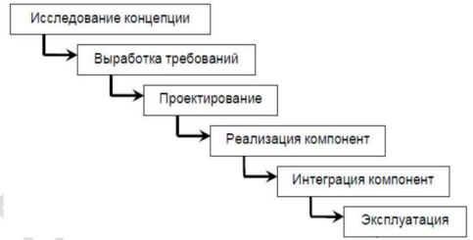

Рисунок 1.2 – Каскадная модель

6. Задание предназначено для самостоятельного выполнения студентами с целью закрепления навыка правильной формулировки названия выходов каждого этапа и работы выполняемого бизнес-процесса.

На основе основных этапов и работ, выполняемых при разработке экономической информационной системы, определить выходы каждого основного этапа бизнес-процесса «Разработка ЭИС» (Рисунок 1.3).

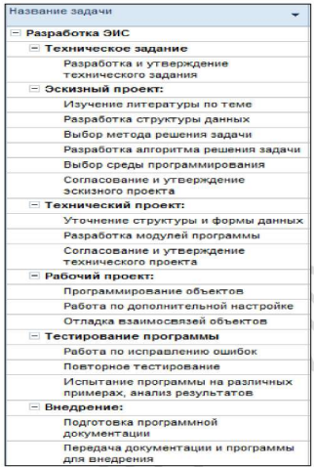

Рисунок 1.3 – Основные этапы бизнес-процесса

7. Задание предназначено для самостоятельного выполнения студентами с целью закрепления навыка правильной формулировки названия выходов каждого этапа и работы выполняемого бизнес-процесса.

На основе основных этапов и работ, выполняемых при разработке ЭИС,

определить выходы каждой стадии бизнес-процесса «Разработка ЭИС» (Таблица 1.1).

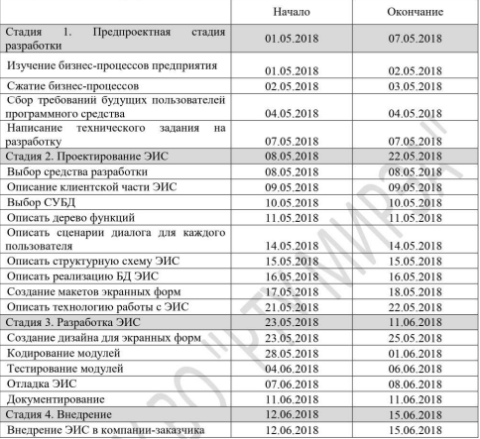

Результат работы:

Задание 1

*Таблица 1 – Таблица с характеристиками процессов*

|  |  |
| --- | --- |
| **Название процесса** | **Заключить договор** |
| Владелец | Менеджер Сидоров К.К. |
| Вход | Запрос клиента на разработку ПО |
| Выход | Подписанный договор |
| Ресурсы | Офис |
| Поставщик | Клиент |
| Получатель | Генеральный директор |

*Таблица 2 – Таблица с характеристиками процессов*

|  |  |
| --- | --- |
| **Название процесса** | **Разработка ПО** |
| Владелец | Менеджеры проектов |
| Вход | Подписанный договор |
| Выход | Готовое ПО |
| Ресурсы | Аппаратное обеспечение |
| Поставщик | Менеджер Сидоров К.К. |
| Получатель | Генеральный директор |

Задание 2

Внешние поставщики и пользователи:

1. Клиент:

* Роль: Внешний поставщик
* Процессы: Запрос клиента на разработку ПО, Подписание договора
* Получатель: получает подписанный договор и готовое программное обеспечение.

Внутренние поставщики и пользователи:

1. Менеджер Сидоров К.К.:

* Роль: Внутренний поставщик
* Процессы: Подготовка предложения, Переговоры с клиентом, Подписание договора, Планирование проекта
* Получатель: Генеральный директор (получает информацию о подписанных договорах и планах проектов).

1. Менеджеры проектов:

* Роль: Внутренние поставщики
* Процессы: Разработка ПО, Тестирование ПО
* Получатель: Генеральный директор (получает готовое программное обеспечение и отчеты о тестировании).

1. Генеральный директор:

* Роль: Внутренний пользователь
* Процессы: получает подписанные договоры, планы проектов, готовое программное обеспечение.

Задание 3

*Таблица 3 – Таблица подпроцесса «Внедрение ПО»*

|  |  |  |  |  |  |
| --- | --- | --- | --- | --- | --- |
| Этапы процесса | Описание действий | Внутренние поставщики | Внешние поставщики | Внутренние пользователи | Внешние пользователи |
| Подготовка к внедрению | Сбор требований от клиента, подготовка оборудования | Менеджер проектов | Клиент | Менеджеры проектов | Персонал клиента |
| Установка ПО | Установка ПО на оборудование | Технический специалист |  | Технический специалист | Персонал клиента |
| Настройка ПО | Конфигурация ПО в соответствии с требованиями клиента | Технический специалист |  | Технический специалист | Персонал клиента |
| Обучение персонала | Обучение сотрудников работе с ПО | Специалист |  | Менеджеры проектов | Персонал клиентов |

Задание 4

|  |  |  |  |  |  |
| --- | --- | --- | --- | --- | --- |
| Название | Цель | Владелец | Участники | Вход | Выход |
| План | Определение объема работ и ресурсов | Менеджер проекта | Технолог разработки ПО, заказчик | Договор на разработку ПО | План проекта |
| Формирование требований | Сбор и уточнение требований к системе | Менеджер проекта | Технолог разработки ПО, заказчик, будущие пользователи | План проекта | Спецификация требований |
| Анализ и проектирование | Создание архитектуры и дизайн системы | Менеджер проекта | Бизнес-аналитик, разработчик, будущие пользователи, заказчик | Спецификация требований | Дизайн системы |
| Конструирование | Разработка кода системы | Менеджер проекта | Разработчик, инженер по качеству | Дизайн системы | Код системы |
| Интеграция и тестирование | Проверка работоспособности и качества системы | Инженер по качеству | Разработчик, тестировщик, тех. писатель | Код системы | Продукт (тестируемая версия) |
| Поддержка и эксплуатация | Обеспечивание функционирования и поддержки системы | Менеджер по работе с клиентами | Заказчик, сотрудник сервисного отдела | Продукт (тестируемая версия) | Документация по эксплуатации |

Задание 5

|  |  |
| --- | --- |
| Исследование концепции | Готовая концепция |
| Выработка требований | Готовые требования |
| Проектирование | План компонента |
| Реализация компонента | Готовый компонент |
| Интеграция компонента | ПО с новым компонентом |
| Эксплуатация | Отчёт по эксплуатации нового компонента |

Задание 6

|  |  |
| --- | --- |
| **Название работ** | **Выход** |
| Разработка и утверждение технического задания | Техническое задание |
| Изучение литературы по теме | Знания по теме |
| Разработка структуры данных | Разработанная структура данных |
| Выбор метода решения задачи | Выбранный метод решения задачи |
| Разработка алгоритма решения задачи | Алгоритм решения задачи |
| Выбор среды программирование | Выбранная среда программирования |
| Согласование и утверждение эскизного проекта | Утверждённый эскиз проекта |
| Уточнение структуры и формы данных | Согласованная структура и форма данных |
| Разработка модулей программы | Разработанные модули программы |
| Согласование и утверждение технического проекта | Утверждённый технический проект |
| Программирование объектов | Разработанные объекты |
| Работа по дополнительной настройке | Готовое ПО |
| Отладка взаимосвязей объектов | Готовое к тестированию ПО |
| Работа по исправлению ошибок | Список багов |
| Повторное тестирование | Исправленный список багов |
| Испытание программы на различных примерах, анализ результатов | Готовый анализ по результатам испытания |
| Подготовка программной документации | Программная документация |
| Передача документации и программы для внедрения | Переданные документы и программа для внедрения |

Задание 7

|  |  |  |  |
| --- | --- | --- | --- |
|  | Начало | Окончание | Выход |
| Стадия 1. Предпроектная стадия разработки | 01.05.2018 | 07.05.2018 | Техническое задание |
| Изучение бизнес-процессов предприятия | 01.05.2018 | 02.05.2018 | Изученные бизнес-процессы предприятия |
| Сжатие бизнес-процессов | 02.05.2018 | 03.05.2018 | Сжатые бизнес-процессы |
| Сбор требований будущих пользователей программного средства | 04.05.2018 | 04.05.2018 | Требования будущих пользователей программного средства |
| Написание технического задания разработку | 07.05.2018 | 07.05.2018 | Техническое задание |
| Стадия 2. Проектирование ЭИС | 08.05.2018 | 22.05.2018 | Проект ЭИС |
| Выбор средства разработки | 08.05.2018 | 08.05.2018 | Выбранные средства разработк |
| Описание клиентской части ЭИС | 09.05.2018 | 09.05.2018 | Описанная клиентская часть ЭИС |
| Выбор СУБД | 10.05.2018 | 10.05.2018 | Выбранная СУБД |
| Описать дерево функций | 11.05.2018 | 11.05.2018 | Дерево функций |
| Описать сценарии диалога для каждого  пользователя | 14.05.2018 | 14.05.2018 | Сценарии диалогов для каждого пользователя |
| Описать структурную схему ЭИС | 15.05.2018 | 15.05.2018 | Структурная схема ЭИС |
| Описать реализацию БД ЭИС | 16.05.2018 | 16.05.2018 | Описанная реализация БД ЭИС |
| Создание макетов экранных форм | 17.05.2018 | 18.05.2018 | Макеты экранных форм |
| Описать технологию работы с ЭИС | 21.05.2018 | 22.05.2018 | План ЭИС |
| Стадия 3. Разработка ЭИС | 23.05.2018 | 11.06.2018 | Документация на ЭИС и код |
| Создание дизайна для экранных форм | 23.05.2018 | 25.05.2018 | Дизайн экранных форм |
| Кодирование модулей | 28.05.2018 | 01.06.2018 | Разработанные модули |
| Тестирование модулей | 04.05.2018 | 06.06.2018 | Список багов |
| Отладка ЭИС | 07.06.2018 | 08.06.2018 | Отлаженный код ЭИС |
| Документирование | 11.06.2018 | 11.06.2018 | Документация на ЭИС и код |
| Стадия 4. Внедрение | 12.06.2018 | 15.06.2018 | Внедрённый ЭИС |
| Внедрение ЭИС в компании-заказчика | 12.06.2018 | 15.06.2018 | Внедрённый ЭИС |

Вывод:

Научились заполнять табличные документы по моделированию бизнес-процессов

Список использованных источников и литературы:

1. Размещенное в СДО как «Моделирование бизнес-процессов_Лекция» исправленное и дополненное учебное пособие по «Моделированию бизнес-процессов» [Электронный ресурс]: учебное пособие / Ю. В. Кириллина, И. А. Семичастнов. — М.: РТУ МИРЭА
2. Долганова О. И., Виноградова Е. В., Лобанова А. М. Моделирование бизнес-процессов [Электронный ресурс]: Учебник и практикум для вузов. - Москва: Юрайт, 2020. - 289 с – Режим доступа: https://urait.ru/bcode/450550
3. Каменнова М. С., Крохин В. В., Машков И. В. Моделирование бизнеспроцессов. В 2 ч. Часть 1 [Электронный ресурс]: Учебник и практикум для вузов. - Москва: Юрайт, 2021. - 282 с – Режим доступа: https://urait.ru/bcode/469152
4. Грекул В. И., Коровкина Н. Л., Левочкина Г. А. Проектирование информационных систем [Электронный ресурс]: Учебник и практикум для вузов. - Москва: Юрайт, 2020. - 385 с – Режим доступа: https://urait.ru/bcode/450997